ソフトウェア品質シンポジウム2026 「経験論文」「経験発表」
発表申込／アブストラクト 記入用紙
〔発表申込書〕
タイトル
静的解析に基づくテスト要求モデルの自動生成と、それを用いたLLM単体テスト生成の実証評価
申込区分
経験発表
カテゴリ
・品質管理・テスト技術の観点
キーワード
ホワイトボックステスト / テスト要求モデル / LLM / 静的解析 / 単体テスト生成 / トレーサビリティ

〔アブストラクト記入用紙〕

1. ねらい
LLMを活用したソフトウェア開発では、要求仕様からコードを直接生成し、基本機能の動作確認で品質を評価する運用が広がっている。しかし実リリースを想定すると、単体テスト・コンポーネントテストの層で品質を担保する必要がある。現状のLLMテスト生成手法 [1]-[4] はカバレッジ向上やコンパイル成功率の改善に注力しているが、共通して以下の3つの問題を残している。
(P1) テスト設計根拠の不在: 生成テストが「何の分岐を」「どの同値クラスを」対象としているか不明であり、テスト設計の妥当性を第三者が検証できない。(P2) 網羅性の事前把握が不可能: テスト群がソースコードのどの範囲をカバーしているかは実行後にしか分からず、テスト生成「前」に網羅性を管理する手段がない。(P3) テスト失敗時の原因特定コスト: 失敗時にテストコードとソースコードを逐一突合する必要があり、原因分類に時間がかかる。
本研究は、ソースコードの静的解析結果からホワイトボックステスト要求モデル（以下TRM）をYAML形式で自動生成し、TRMを入力としてLLMにテストコードを生成させる手法を提案する。TRMは分岐条件・同値クラス・境界値をID付きで構造化した中間成果物であり、テスト生成の「前」にテスト設計の網羅性を定量評価できる。OSSプロジェクトのC++コード8関数に適用し、TRMの生成精度、テスト生成品質、テスト失敗時の診断効率を定量評価した。

2. 実施概要
提案手法は3段階のパイプラインである（図1）。
Step 1（対象選定）: 対象リポジトリのソースコード構造を解析し、(a) 外部依存なし、(b) 分岐構造が明確、(c) 既存テスト存在の3基準でテスト対象関数を選定する。
Step 2（TRM生成）: 各関数のソースコードから分岐条件を抽出し、5種別（BR: 分岐網羅、EC: 同値クラス、BV: 境界値、ER: エラーパス、DP: 依存切替）でテスト要求をYAML形式で定義する。各要求にはID・説明・優先度・ソースコード行参照を付与する。以下はParseVersion関数に対するTRMの抜粋である。
id: "BR-20"
type: branch_coverage
description: "alpha修飾子の完全一致分岐を通過する"
priority: high
source_ref: "BC-02-10: strncmp(p,\"alpha\",5)==0"
Step 3（テスト生成）: TRMのYAMLと対象ソースコードをLLMに入力し、Google Test準拠のテストコードを生成させる。各テストケースにTRMのIDをコメントで記載する。
TEST(ParseVersion, AlphaModifier) {
// BR-20: alpha修飾子の完全一致分岐
UINT32 val = ParseVersion(L"2.4.1alpha");
EXPECT_EQ(val, 0x82848120);
}
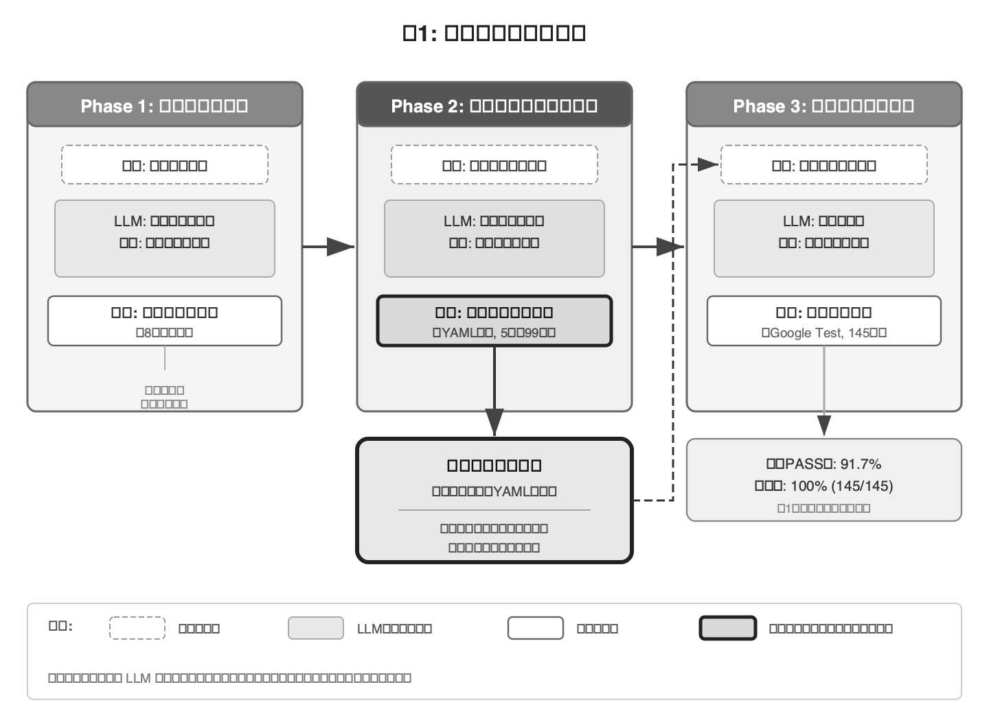
図1: 提案手法の全体構成（3段階パイプライン）
実験条件: sakura-editor/sakura（C++, OSS）の3領域8関数（約385行）に適用した。実行環境はmacOS + Apple clang 16.0 + Google Test 1.17 + Windows互換ヘッダ。比較対象は既存の手動テスト（約45件）とした。

3. 実施結果
3.1 TRM生成結果: 8関数に対し計99件のテスト要求を定義した（図2）。種別の内訳はBR 55件、EC 27件、BV 11件、ER 3件、DP 3件。約385行のコードに対し平均3.9行/要求の密度でテスト要求を抽出した。
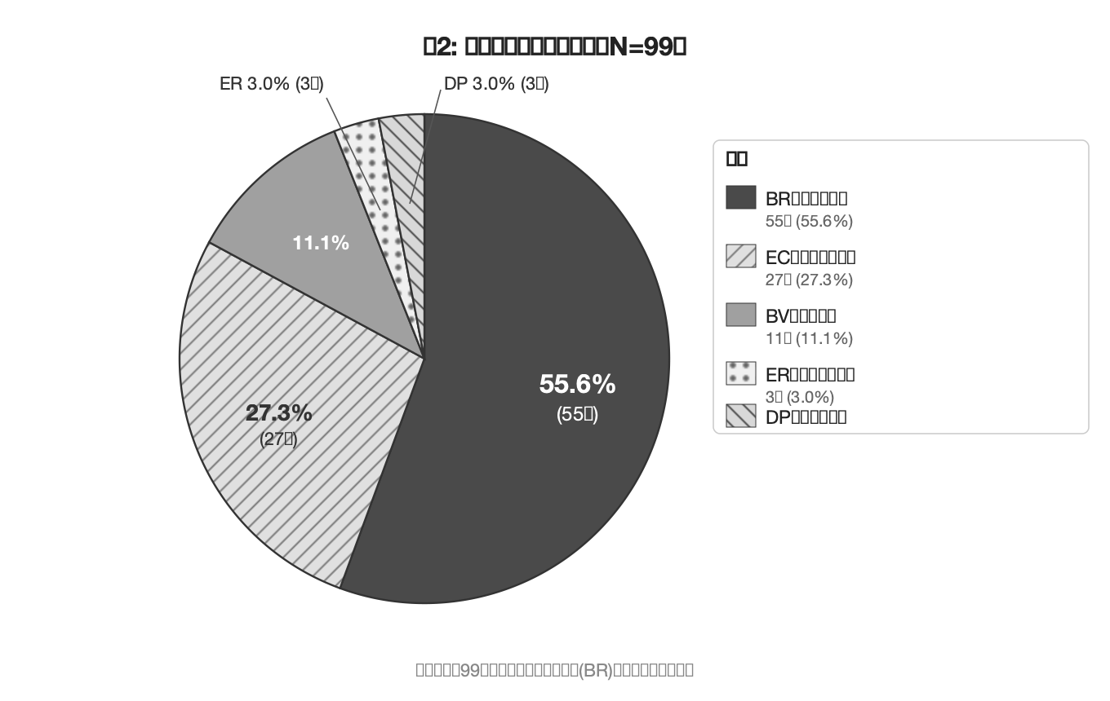
図2: テスト要求の種別内訳（N=99）
3.2 テスト生成・実行結果: TRMを入力として145件のテストコードを生成した（図3）。テスト要求カバー率は100%。既存テスト45件の約3.2倍。コンパイルは3/3ファイル成功。初回テストPASS率91.7%（133/145件）。FAIL 12件は全てLLMの期待値推論誤りであり、対象関数の実装バグは0件（図4）。TRM IDから原因を5分類に即時特定し、修正後に全145件PASS。
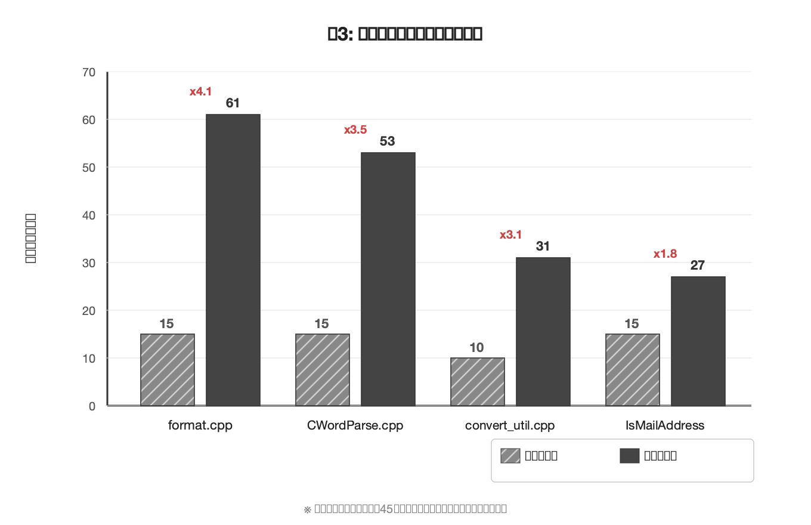
図3: 既存テストと生成テストの比較
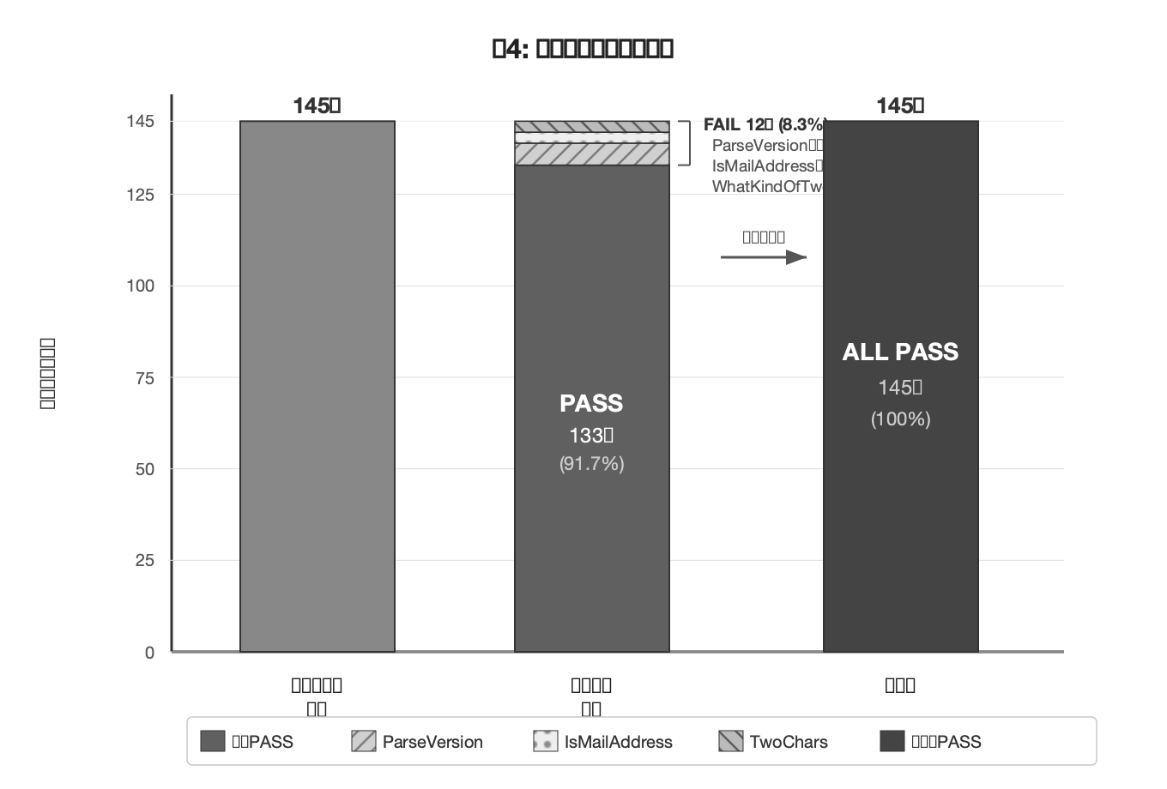
図4: コンパイル・実行結果
3.3 FAIL原因の分類（TRM IDによる構造的診断）:
原因分類 | 件数 | 対応TRM ID | 技術的詳細
コンポーネント分割の誤解 | 5 | BR-20〜23 | "2.4.1alpha"を1コンポーネントと予測。実際は"1"と"alpha"が別処理
数字グルーピングの誤解 | 1 | EC-08 | "1234"を1桁ずつと予測。実際は2桁ずつ区切り
文字数カウントミス | 2 | EC-13,14 | wcslen=18をnull込み19と誤算
API呼び出しバグ | 1 | EC-16 | offsetとバッファポインタの二重シフト
マッピング戻り値の誤解 | 3 | BR-39〜41 | 変数マッピング後の返却値を元値と誤認
3.4 既存テストとの品質ギャップ: TRMと既存テストを照合した結果、全要求の61.6%（61/99件）が既存テストで未カバーであった。種別ごとの未カバー率はDP 100%、BV 73%、EC 70%、ER 67%、BR 53%。特にDP（関数間の差異検証・往復変換検証）は既存テストに完全に欠落していた。TRMにより、テスト生成「前」に品質ギャップを種別ごとに特定できることが示された。

4. 結論
本研究では、ソースコードの静的解析からTRMをYAML形式で生成し、TRMを入力としてLLMに単体テストを生成させる手法を提案・実証した。C++コード8関数（約385行）への適用結果: (1) 5種別99件のTRMを構造化定義（平均3.9行/要求）。(2) TRMからの145件テストが全要求カバー。既存テスト45件の3.2倍を体系的に生成。(3) 初回PASS率91.7%。FAIL 12件はTRM IDで5分類に即時特定、修正後100% PASS。(4) 既存テストの未カバー要求61件（61.6%）を種別ごとに特定（DP種別は100%未カバー）。TRMの導入により、テスト設計根拠の明示(P1)、網羅性の事前管理(P2)、テスト失敗の構造的原因分類(P3)を実現した。今後の課題は、副作用関数へのスタブ化拡張、C0/C1カバレッジとの相関分析、他言語での再現実験である。

参考文献
[1] C. Lemieux et al., "CodaMOSA," ICSE 2023. [2] Y. Chen et al., "ChatUniTest," FSE 2024. [3] M. Schafer et al., "LLMs for Unit Test Generation," IEEE TSE 2024. [4] J. Ramos et al., "CoverUp," arXiv:2403.16218, 2024. [5] B. Chu et al., "LLMs for Unit Test Generation: Survey," arXiv:2511.21382, 2025.

